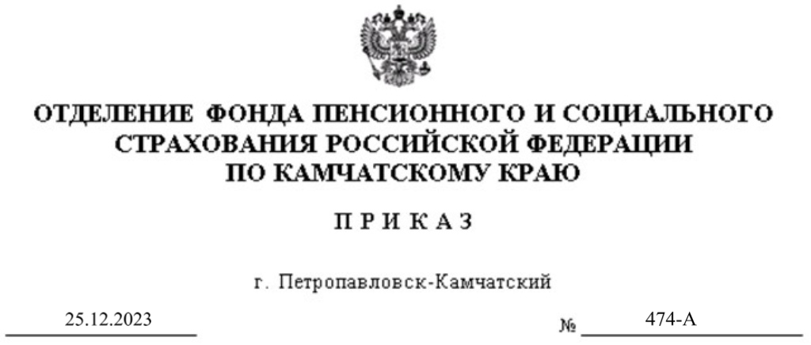
О создании комиссии по работе с отдельными категориями лиц о получении подарка в связи с протокольными мероприятиями, служебными командировками и другими официальными мероприятиями, участие в которых связано с исполнением ими служебных (должностных) обязанностей, сдаче и оценке подарка, реализации (выкупе) и зачислении средств, вырученных от его реализации.

В целях реализации постановления Правительства Российской Федерации от 09.01.2014 года №10 «О порядке сообщения отдельными категориями лиц о получении подарка в связи с протокольными мероприятиями, служебными командировками и другими официальными мероприятиями, участие в которых связано с исполнением ими служебных (должностных) обязанностей, сдаче и оценке подарка, реализации (выкупе) и зачислении средств, вырученных от его реализации»

П Р И К А З Ы В А Ю:
- Создать постоянно действующую комиссию по работе с отдельными категориями лиц о получении подарков в связи с протокольными мероприятиями, служебными командировками и другими официальными мероприятиями, участие в которых связано с исполнением ими служебных (должностных) обязанностей, сдаче и оценке подарка, реализации (выкупе) и зачислении средств, вырученных от его реализации ОСФР по Камчатскому краю в следующем составе:
Председатель комиссии: Карпунин А.А. – начальник административно-хозяйственного отдела управления материально-технического обеспечения
Секретарь комиссии: Жосул А.В. – главный специалист-эксперт административно-хозяйственного отдела управления материально-технического обеспечения

Член комиссии: Шеремет И.А. – главный бухгалтер – начальник управления казначейства
Госткина Т.В. – начальник бюджетного отдела
Войтенко Н.В. – заместитель начальника юридического отдела
Фурашова С.И. – главный специалист-эксперт отдела кадров.
- Приказ № 282 от 12.12.2014 года «О создании комиссии и по работе с отдельными категориями лиц о получении подарка в связи с протокольными мероприятиями, служебными командировками и другими официальными мероприятиями, участие в которых связано с исполнением ими служебных (должностных) обязанностей, сдаче и оценке подарка, реализации (выкупе) и зачислении средств, вырученных от его реализации» считать утратившим силу.
- Контроль за исполнением приказа оставляю за собой.

Заместитель управляющего отделением И.В. Лисицын

